





29

EKİM

30

AĞUSTOS

23

NİSAN

15

TEMMUZ

19

MAYIS

ULUSAL EGEMENLİK

VE

ÇOCUK BAYRAMI

CUMHURİYET BAYRAMI

ZAFER BAYRAMI

DEMOKRASİ

VE

MİLLİ BİRLİK GÜNÜ

ATATÜRK’Ü ANMA

GENÇLİK VE SPOR BAYRAMI

MİLLİ BAYRAMLARIMIZ

* Ulusal Egemenlik ve Çocuk Bayramı
* Atatürk’ü Anma, Gençlik ve Spor Bayramı
* Demokrasi ve Milli Birlik Günü
* Zafer Bayramı
* Cumhuriyet Bayramı

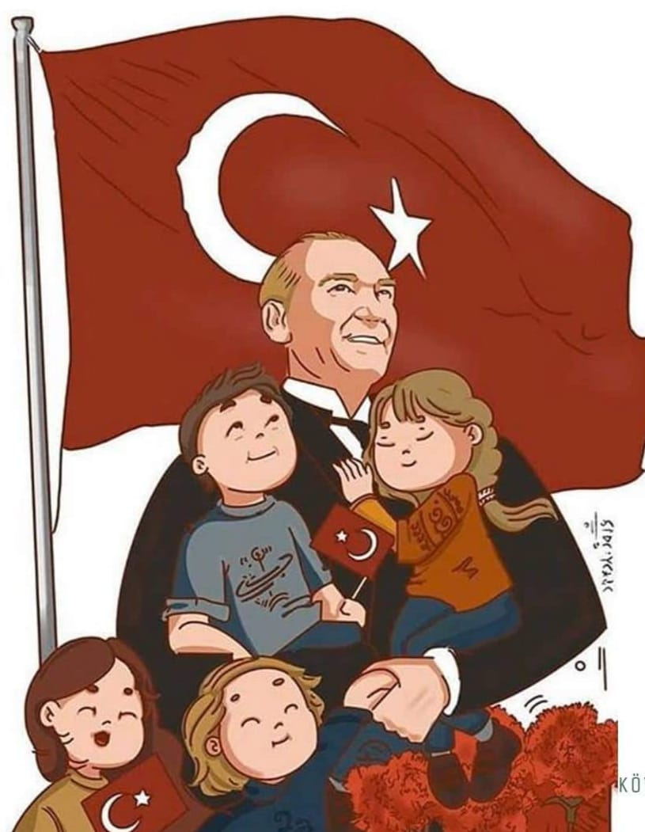

MİLLİ BAYRAMLARIMIZ